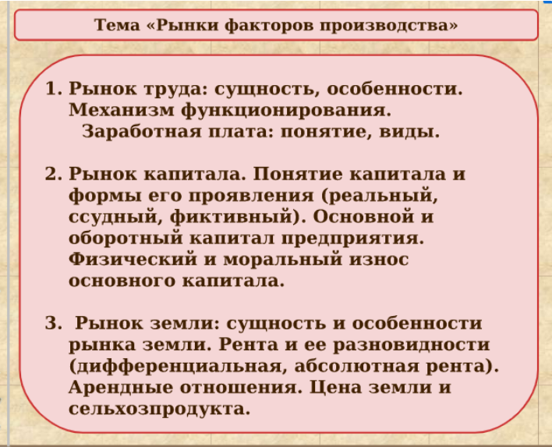

*Я тут чайник включить отходил, ага*

### **Рынок труда**

В современной реальности, рабочая сила, в экономическом и юридическом плане, является свободным лицом, что дает ему право выбора выгодных для себя условий труда.

В частности, при подписании трудового солглашения мнения, желания наемного рабочекго играют не последнюю роль. Это может касаться условий труда, продолжительности труда, величины и уровня оплаты труда и т.д.

Вопрос: в чем проявляется Экономическая и Юридическая свобода рабочей силы?

*Я снова прослушал*

Субъектами рынка труда выступают работодатель и работник. Выполняя посредническую функцию между двумя сторонами, сокращая время. Выполняя следующие функии:

* Регристрационную
* Выявление безработных
* Вакансии
* посреднечиство

На рынке труда тоже действуют законы спроса и предложения:

* Закон спроса: чем выше уровень желаемой рабочими оплаты, тем меньше их число захотят нанимать работодатели, и наоборот
* Закон предложения: чем выше предлагаемая зарплата, тем больше желающих трудоустроиться. Но здесь есть своя специфика: эта закономерность (рост зарплаты ~ число желающих трудоустроиться) характеризуется тем, что наемные рабочие, получая достаточную сумму дохода, отдает предпочтение отдыху, между тем, в свободное время рабочие могут отдать предпочтение дополнительному заработку, вместо отдыха.
  + Эффект дохода: свободное время используется как потенциальный источник дополнительного заработка
  + Эффект замещения:

Зарплата - это сумма денег, которая выплачивается работодателем, наемному рабочему за предоставленое им правом пользования способности к труду

Следует различать повременную и сдельную зарплату:

* Повременная. Устанавливается в зависимости от пропработанного времени.
* Сдельная. Исходя из количества произведенных товаров

Руководящие, инженерно-технические работники, служащие, научные работники оплату труда получают в виде должностных окладов. Где есть вернхие и нижние границы (вилка).

Следует различать премиальные формы оклада.

Следует также разливать номинальную и реальную зарплату:

* Номинальная - эта та сумма денег, которая ежемесячно выплачивается.
* Реальная - определяется количеством товаров и услуг, которые может приобрести рабочий на свою номинальную зарплату

Очевдино, что реальная зарплата - это есть номинальная, скорректированая на уровень инфляцию и дефляцию.

### 

### 

### 

### 

### 

### **Рынок капитала**

Капитал - это все материальыне и нематериальные ценности, которые находятся в обращении, в движении, и приносят доход.

Любой капитал в процессе хозяйственной деятельности свое движение начинает в денежной форме. Осуществляя кругооборот и оборот.

Кругооборот - есть движение капитала, при котором он проходит различные стадии (для приобретения рабочей силы, средств производства, производительная, товарная), возвращаясь к своей первоначальной денежной форме с прибылью.

*я снова отвлекся и ничего не записал*

Моральный износ имеет место, когда, тогда создается новая, более производительная и эффективная техника и технология....

Важной формой проявления капитала является ссудный капитал: денежный капитал, предоставляющийся в кредит, и приносящий доход в виде процента

Кредит - это форма движения ссудного капитала.

Кредитные отношения базируются на принципах:

* Возвратности
* Срочности
* Платности
* Гарантируемости

Следует выделить банковские, коммерческие, потребительские, государственные, краткие, средние, долгосрочные, ипотечный кредиты.

Следует также выделить фиктивный капитал.

Фиктивный капитал - форма движения денежного капитала, олицетворяющийся в ценных бумагах, и приносящий доход в виде диваиденда или процента.

Ценная бумага - это документ, дающий владельцу набор прав по отношению эммитенту *тому, кто выпустил эту бумагу*

### 

### 

### 

### 

### 

### **Рынок земли**

Это особенный рынок, где в основе функционируют ценности, удовлетворяющие порядка 70 процентов насущных потребностей человека.

Это есть аграрный сектор.

Специфика заключается в:

* Данное природой ресурс, который ограничен
* Как объект сельского хозяйства, важное значение имеет сезонность (в отличие от промышленности)
* Аграрный сектор основан на многочисленный армии мелких и средних хозяйств

Слеудет различать естественное и экономическое плодородие земли.

Рента - плата за землю или ограниченный ресурс

Арендная плата включает в себя ренту плюс (если продается голая земля, то рента может приравниваться арендной плате) процент на сумму, вложенного в этот объект денежного капитала, плюс армотизарционные отчисления.